***Hari Gunter Leone***

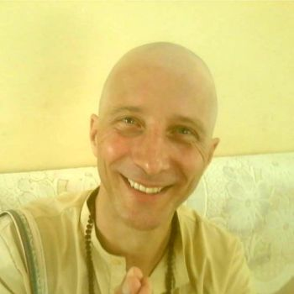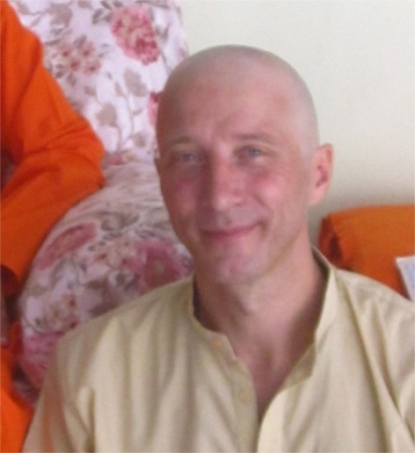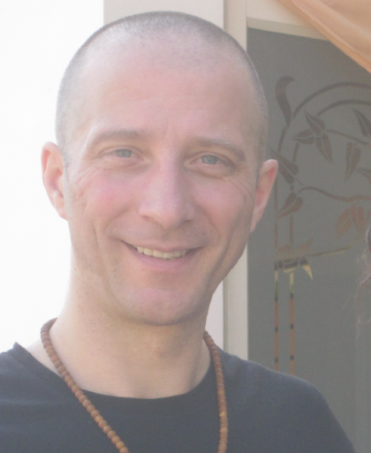

Hari fonda anni fa dell’Associazione Ricerche Evolutive e l’[Ashram Mauna](http://www.ricercheevolutive.com/il-centro-mauna/). Il nome di battesimo di Hari è Gunter Leone. Nasce il primo gennaio 1970 in Italia, da padre italiano e madre tedesca. All’età di diciassette anni vive una forte crisi esistenziale che lo porta ad una morte interiore che dura qualche anno. Cerca incessantemente, con tutte le proprie forze, una ragione di vita e grazie a questa ricerca penetra in una esperienza che cambia tutta la sua esistenza. Durante una passeggiata, nella pace del bosco, raggiunge per un attimo l’Illuminazione: un oceano di Silenzio senza spazio e senza tempo. Quell’attimo rompe ogni limite interiore e si imprime nel suo cuore e nella sua mente. Sente di rinascere, nella vita, come un nuovo individuo, con nuove mete, nuovi valori e un intenso desiderio di trasmettere questa consapevolezza spirituale. Entra così in contatto con un intero lignaggio di Yogi realizzati: [Yogeshwar](http://www.ricercheevolutive.com/yogeshwar-muni/), [Rajarshi Muni](http://www.ricercheevolutive.com/rajarshi-muni/), [Kripalvananda](http://www.ricercheevolutive.com/kripalvananda/), [Lakulisha](http://www.ricercheevolutive.com/lakulisha/) (28esima incarnazione di Shiva). E’ dal contatto profondo con questi esseri che trova le sue origini spirituali e la spinta alla trasmissione degli insegnamenti dello [Yoga](http://www.ricercheevolutive.com/yoga-mandala-scuola-di-vita/).  Apre il [Centro Mauna](http://www.ricercheevolutive.com/il-centro-mauna/) e da vita ad un grande progetto di divulgazione degli insegnamenti Yoga. E’ attualmente allievo diretto di [SwamiRajarshi Muni](http://www.ricercheevolutive.com/rajarshi-muni/) dal quale impara personalmente [lo Yoga e il SanatanaDharma.](http://www.ricercheevolutive.com/yoga-mandala-scuola-di-vita/)

Hari è insegnante di Yoga e di Meditazione e di molti altri corsi di sviluppo personale. Maestro di [Intensivi di Illuminazione](http://www.ricercheevolutive.com/ritiri-intensivi-di-illuminazione/), Conduttore di Respiro Cosciente e Circolare. Si è formato con ZivoradMihajlovicSlavinski per l’Intensivo Gnostico. Studia le [Costellazioni Familiari](http://www.ricercheevolutive.com/costellazioni-familiari/) frequentando il percorso di formazione di [Bert Hellinger](http://www.ricercheevolutive.com/training-camp-con-bert-hellinger/). Formatore in PMP (Pulizia Mentale Profonda), Respiro Energetico, Tecniche di Comunicazione a Diade e formatore di insegnanti Yoga e Istruttori di [Yoga Mandala](http://www.ricercheevolutive.com/yoga-mandala-scuola-di-vita/). Operatore Olistico Trainer riconosciuto dalla S.I.A.F Società Italiana Armonizzatori Familiari e formatore per Costellatori Familiari. Autore dei [libri](http://www.ricercheevolutive.com/libri/): Diade la comunicazione consapevole (ed. il Punto d’Incontro), Pulizia Mentale Profonda (Produzioni Ricerche Evolutive), Intensivo di Illuminazione (Ed il Cerchio della Luna), Tre giorni per scoprire chi sei (Produzioni Ricerche Evolutive), Stare nella Presenza (Produzioni Ricerche Evolutive), Il miracolo della Consapevolezza (Produzioni Ricerche Evolutive). Presente, insieme ad altri Ricercatori, quali i più noti: Battiato, TichNath Han, Igor Sibaldi, sul libro: “I Portatori di Luce”.